وزارة التعليم العالي والبحث العلمي

جامعة الانبار - كلية الزراعة

علوم التربة والموارد المائية
المرحلة الثالثة

الاستشعار عن بعد
المدرس : أ.م.د. محمد عبد المنعم
المحاضرة الثانية

بسم الله الرحمن الرحيم

تفاعل الأشعة مع الغلاف الجوي
قبل أن تصل الأشعة (أشعة الشمس أو أشعة أي مصدر آخر) إلى سطح الأرض لابد أن تمر في الغلاف الجوي، حيث يؤثر عليه غازات وجزيئات الغلاف الجوي.هذه التأثيرات يمكن أن تعزى لآليتي الانتثار والامتصاص.
الانتثار
يحدث الانتثار عندما تتواجد في الغلاف الجوي جزيئات صلبة أو جزيئات غازية ضخمة تؤدي إلى انحراف الأشعة عن مسارها الأصلي، (الشكل 1) تتعلق كمية الأشعة المنتثرة تحت تأثير الغلاف الجوي.
بعدة عوامل منها:
كمية(غزارة) الجزيئات أو الغازات في الغلاف الجوي.1
المسافة التي تقطعها الأشعة ضمن الغلاف الجوي.2
طول موجة الأشعة التي تخترق الغلاف الجوي.3
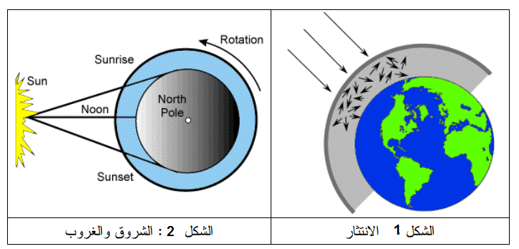
يمكن تميز ثلاثة أنواع من الانتثار تحت تأثير الغلاف الجوي هي:
-1انتثار : Rayleighوهو يحدث عندما تكون الجزيئات صغيرة الحجم مقارنة بطول موجة الأشعة مثل الغبار وجزيئات الأوكسجين و الآزوت، هذا النوع من الانتثار يعكس عادة الأشعة قصيرة الموجة أكثر من الطويلة. يحدث هذا النوع في طبقات الجو العليا، وهو المسؤول عن ظهور السماء باللون الأزرق)السماوي( لأن الأشعة القصيرة ضمن المجال المرئي ( الأشعة الزرقاء) تنتثر اكثر من الأشعة الطويلة . في ساعات الشروق والغروب تقطع الأشعة مسافة أطول عبر الغلاف الجوي وهذا ما يؤدي إلى انتثار كامل للأشعة القصيرة تاركا المجال لوصول كمية كبيرة من الأشعة طويلة الموجة، (الشكل.(2
– 2انتثار :Mieيحدث هذا النوع عندما تكون أحجام الجزيئات مماثلة لطول موجة الأشعة نتيجة لوجود الغبار وغبار الطلع وبخار الماء وهو يكثر في الجزء السفلي من الغلاف الجوي حيث تكثر الجزيئات الخشنة ويزداد أكثر ما يمكن في الأجواء الغائمة.
– 3الانتثار العشوائي :Nonselectiveهذا الانتثار ينتج عن الجزئيات الأكبر من طول موجة الأشعة ، الشكل ) ،(3مثل قطرات الماء والغبار الغليظ، وهو يؤدي إلى انتثار كل الأشعة بشكل متساو وهذا ما يعطي السماء اللون الأبيض عند وجود الضباب والغيوم لأن الأشعة الخضراء والزرقاء والحمراء تنتثر بشكل متساو، ومن المعروف أن اجتماع هذه الألوان الثلاثة بشكل متساو يشكل اللون الأبيض.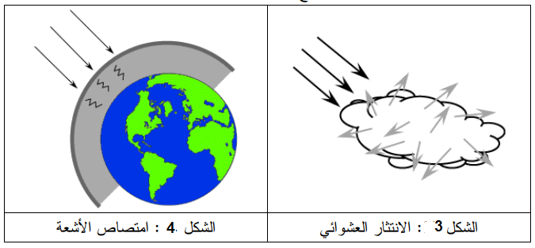 الامتصاص:
هو الآلية الثانية من آليات تأثير الغلاف الجوي على الأشعة المارة به، حيث تقوم مكونات الغلاف الجوي بامتصاص جزء من الأشعة ذات الأطوال الموجية المختلفة، (الشكل (4يعتبر الأوزون وثاني أوكسيد الكربون وبخار الماء من أكثر عوامل امتصاص الأشعة في الغلاف الجوي.
الأوزون: يقوم بامتصاص الأشعة الضارة ( فوق البنفسجية ) ولولا وجود الأوزون لانعدمت الحياة على سطح الأرض.
ثاني أوكسيد الكربون: يمتص هذا المركب الأشعة الطويلة ذات الطابع الحراري الناتج عن التسخين وبالتالي فإن أشعة الشمس تخترقه بسهولة بينما الأشعة طويلة الموجة المنعكسة عن سطح الأرض يمتصها مما يؤدي إلى ارتفاع حرارة الأرض وهذه الظاهرة تدعى ظاهرة الدفيئة.
تمتص الغازات الطاقة ليس على طول الطيف الكهرومغناطيسي بل في أجزاء محددة منه و هذا ما يدعونا إلى البحث عن تلك الأجزاء التي لا تتأثر بالغلاف الجوي لاستخدامها في الاستشعار عن بعد، هذه الأجزاء ندعوها نوافذ الغلاف الجوي، الشكل . 4
الشكل : 4نوافذ الغلاف الجوي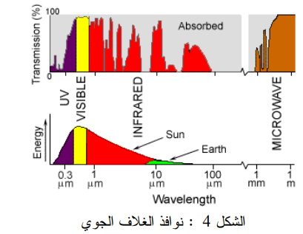
نجد أن إحدى النوافذ هي المجال المرئي الذي يتصف من جهة بأن مستوى الطاقة الصادرة عن أشعة الشمس تكون فيه اكبر ما يمكن ومن جهة أخرى فإن امتصاص الغلاف الجوي في هذا المجال يمكن إهماله.
يمكن أن نلاحظ أيضا أن الانبعاثات الحرارية الناتجة عن سطح الأرض عند الطول الموجي 10
ميكرومتر) في المجال الحراري تحت الأحمر( يمكن اعتباره نافذة في الغلاف الجوي.
بينما نجد أن أعرض نافذة تقع عند الأطوال الموجية الأكبر من ا مم وهو ما يتوافق مع الأمواج
الميكروية.
تفاعل الأشعة مع الأهداف على سطح الأرض:
إن الأشعة التي لا تمتص من قبل الغلاف الجوي أو تنتثر فيه تصل إلى سطح الأرض وهنا يمكن أن نميز ثلاث حالات من تفاعل الأشعة الساقطة مع الأجسام المنتشرة على سطح الأرض، الشكل5
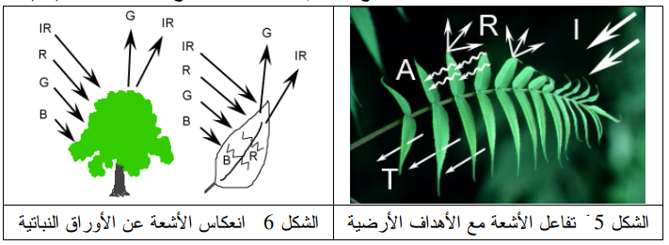
الامتصاص( :(Aحيث يقوم الهدف بامتصاص الأشعة إلى داخله.
الانتقال :(T)تنتقل الطاقة عبر الجسم.
الانعكاس(:(Rعندما يقوم الهدف بعكس الأشعة إلى الغلاف الجوي.
تقع الأجسام من حيث صفاتها الانعكاسية بين الانعكاس الكامل والانتشار الكامل وهذا يعتمد على خشونة السطح مقارنة بطول موجة الأشعة الساقطة عليه فبعض الأجسام تنشر الأمواج القصيرة وتعكس الطويلة منها. ولتوضيح ذلك نورد بعض الأمثلة:
الأوراق النباتية:
يعتبر اليخضور من أهم مكونات الورقة النباتية وهو يمتص الأشعة الحمراء والزرقاء ويعكس الخضراء منها ولذلك تبدو الأوراق خضراء اللون في فصل الصيف بينما في الخريف تقل كمية اليخضور فيعكس جزءا أكبر من اللون الأحمر ولذلك تبدو الأوراق حمراء أو صفراء )لأن اللون الأصفر ينتج من تمازج اللونين الأحمر و الأخضر، الشكل) ،(6وبذلك يمكن التمييز بين النباتات السليمة والمصابة. إن الراصد للنباتات في المجال تحت الأحمر) لو كانت أعيننا ترى الأشعة تحت الحمراء) سيجد أن لونها فاتحا جدا وذلك لأن الأوراق السليمة تعتبر عاكسا ممتازا لهذه الأشعة لذلك يستخدم العلماء هذه الأشعة لتحديد سلامة الغطاء النباتي.
يمكن إعطاء مثالا عن آلية استخدام الصور تحت الحمراء في تحديد مدى سلامة الغطاءالنباتي.
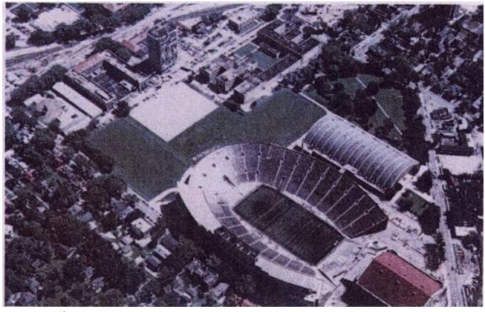الصورة (7)التقطت في المجال المرئي تبدو النباتات باللون الأخضر
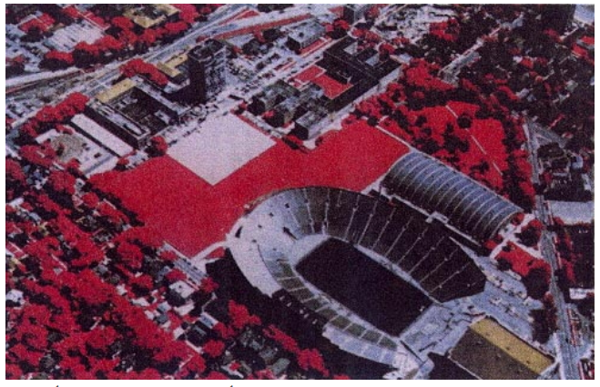الصورة (8) التقطت في المجال تحت الأحمر تبدو النباتات باللون الأحمر
الماء:
يمتص الماء الأشعة المرئية الطويلة والأشعة تحت الحمراء القريبة بدرجة أكبر من الأشعة المرئية القصيرة، لذلك ترى المياه عادة باللون الأزرق أو اللون الأزرق المخضر حسب شدة انعكاس الأشعة قصيرة الموجة. المياه العكرة) نتيجة وجود المعلقات الناتجة عن الطمي الناعم( في أجزائها العلوية تبدو بلون أفتح من المياه النقية لأن العكارة تعكس الأشعة الطويلة بشكل أفضل، إلا أنه لا يمكن تمييز المياه العكرة عن المياه النقية الضحلة نظرا لتشابه الحالتين. إن وجود اليخضور في الطحالب المائية يؤدي إلى امتصاص أكبر للأشعة الزرقاء فتظهر المياه باللون الأخضر. تلعب صفات السطحية للمياه (الخشونة،النعومة، المواد الطافية، …).
دورا كبيرا في تعقيد عملية تفسير خصائص المياه بواسطة الاستشعار عن بعد. الشكل . 9
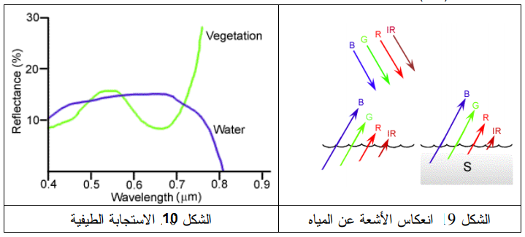
الاستجابة الطيفية :Spectrometric
يمكن القول من خلال الأمثلة السابقة أن طبيعة ظهور هدف ما ( لونه مثلا) يعتمد على صفات الهدف (طبيعة السطح، صفات فيزيائية، صفات كيميائية) وعلى طول الأشعة المستخدمة في المراقبة( الإضاءة)،وبالتالي تتمايز الأهداف المختلفة عن بعضها البعض بما يدعى الاستجابة الطيفية للهدف. يمكن مراقبة صفات كل هدف ) الامتصاص، *****الانتقال، الانعكاس( عن طريق رصد خصائصه الانعكاسية على طول الطيف الكهرومغناطيسي وبالتالي يمكن استخدام الأشعة المنعكسة في تمييز الأهداف عن بعضها البعض بطبيعة ونوع وشدة الأشعة المنعكسة عنها الشكل10.
الاستشعار الفعال و الاستشعار السالب:
على الرغم من أننا اعتمدنا في هذا الفصل على الشمس كمصدر طاقة لشرح الأفكار الواردة فيه، إلا أن الشمس تعتبر بحق من أهم مصادر الطاقة بالنسبة للاستشعار عن بعد، حيث أن الأشعة الشمسية إما أن تنعكس عن الأهداف والأجسام الطبيعية كما هو الحال في المجال المرئي، أو يتم امتصاصها ومن ثم تقوم الأجسام بإعادة انبعاث الأشعة كما هو الحال في المجال تحت الأحمر الحراري. وبناء عليه يمكن تقسيم (المستشعرات ) وهي الأجهزة التي تقوم بتسجيل الأشعة المنعكسة أو المنبعثة عن الأهداف إلى نوعين حسب مصدر الطاقة المستخدم في إضاءة الأجسام المدروسة وهما:
المستشعرات السالبة: وهي الأجهزة الاستشعارية المستخدمة في الاستشعار عن بعد التي تقوم بقياس الطاقة المتاحة بشكل طبيعي ويقصد بها الأشعة الشمسية المنعكسة عن الأهداف أو الأشعة المنبعثة من الأهداف ذاتها على شكل طاقة حرارية(، الشكل.(11إن الأشعة المنعكسة لا يمكن رصدها وقياسها وتسجيلها إلا في ساعات النهار وذلك لانعدام الأشعة الشمسية المنعكسة
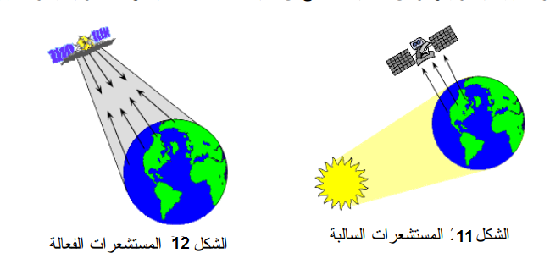

ليلاً، أما الأشعة المنبعثة عن الأهداف ) وهي بمعظمها أشعة حرارية في المجال تحت الأحمر الحراري( فيمكن رصدها و قياسها وتسجيلها ليلا ونهارا ولكن ذلك يعتمد على أن كمية هذه الأشعة كافية لرصدها وقياسها وتسجيلها.
المستشعرات الفعالة: يحتوي المستشعر على مصدر طاقة لإضاءة الهدف، حيث يقوم بتوجيهها نحو الهدف مباشرة الذي يقوم بدوره بعكسها نحو المستشعر ليتم تسجيلها ، الشكل(.(12يمكن استخدام هذا النظام بغض النظر عن الظروف الجوية وظروف الإضاءة ولكن يشترط أن يكون المستشعر مزودا بمصدر طاقة كافية لإضاءة الهدف. وخير مثال على هذه المستشعرات (المستشعرات الليزرية و الرادارية.(
مواصفات الصور :Images
قبل الانتقال إلى الفصول الأخرى لابد من تعريف وفهم المبادئ والأسس المتعلقة بصور الاستشعار عن بعد.إن تسجيل الطاقة الكهرومغناطيسية بواسطة المستشعرات يمكن أن يتم إما فوتوغرافياً أو إلكترونياً.
تتم العملية الفوتوغرافية بواسطة التفاعلات الكيميائية التي تحدث على سطح الأفلام الحساسة للضوء بهدف رصد وتسجيل الطاقة.
من الهام جداً أن نميز بين نوعين من الصور:
الصور : Imagesوتعني التمثيل التصويري ) على شكل صور13( للطاقة الكهرومغناطيسية بغض النظر عن الطول الموجي والتجهيزات الاستشعارية المستخدمة في رصدها وتسجيلها.
الصور الفوتوغرافية : Photographsوتعني نوعا محددا من الصور Imagesهو الذي تم رصده وتسجيله باستخدام أفلام التصوير الفوتوغرافي. الصور الفوتوغرافية يتم التقاطها عادة في طول موجة يتراوح بين 300و 900نانومتر في المجال المرئي وتحت الأحمر القريب.
إذا يمكن القول أن كل صور فوتوغرافية Photographsهي صورة Imageولكن العكس ليس
صحيح. يمكن للصورة الفوتوغرافية أن يتم تمثيلها وعرضها بشكل رقمي Digitalأيضاً عن طريق تقسيمها إلى مساحات متساوية الحجم والشكل يدعى كل منها ) Pixelعنصراً أو عنصوراً( ويتم تمثيل قيمة السطوع (القيمة اللونية( لكل منها بقيمة رقمية تدعى ،Digital number ويتم ذلك عن طريق مسح الصورة الفوتوغرافية باستخدام جهاز مسح Scannerالذي يقوم بتجزئة الصورة إلى Pixels يسجل لكل منها قيمة رقمية واحدة، وعنه عرض الصورة الرقمية يقوم الحاسب بتحويل القيمة الرقمية إلى درجات سطوع.
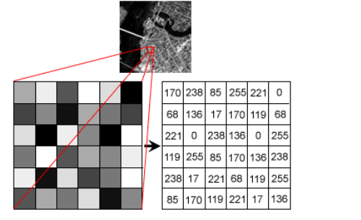
الشكل 13الصورة الرقمية
انواع وخصائص الصور الفضائية
يمكن تقسيم الصور الفضائية حسب طريقة الحصول عليها إلى :
صور فوتوغرافية : يتم الحصول على مثل هذا النوع من الصور بمـساعدة كـاميرات التـصوير
الأتوماتيكية ) في التوابع الصنعية ( أو اليدوية ) في المركبات المأهولة ( , حيث تستخدم أفـلام ذات نوعية مختلفة منها الأسود - الأبيض أو الملونة والتي تقسم بدورها إلى أفلام ذات ألوان طبيعيـة وأفلام ذات ألوان تركيبية ) ألوان غير حقيقية (كما يتواجد أنواع من الأفلام تملك حساسية للأشعة تحت الحمراء القريبة و التي لها أهمية في دراسة الأهداف الزراعية و المائيـة و الـدلتا و فـي دراسـة السبخات ذات الرطوبة السطحية .
الصور متعددة الأطياف : إن المسح متعدد الأطياف يفتح إمكانيات جديدة لرفع و زيادة دقة تفسير الصور , وذلك بمساعدة نظم المسح التصويرية لما يتمتع به هذا النوع من معلوماتية عالية و دقـة جيومترية مع البساطة النسبية في الحصول على المعلومات . إن تركيب و جمـع أفـلام و فلاتـر ضوئية مختلفة يعطي إمكانية الحصول في وقت واحد على عدة صور (أبيض - أسود ) لنفس الهدف و الذي يعتبر من الناحية الجيومترية متماثلا أما من الناحية الطيفية (السطوع) مختلفا , و ذلك لأنكثافة و شدة الأشعة المنعكسة عن الأهداف الطبيعية تتمايز و تختلف ضمن النطاقات الطيفية المختلفة أي أنه بهذه الطريقة يمكن الحصول على عدة صور ) أبيض - أسود ( لكل قطاع تـصويري فـي المجال المرئي و المجال تحت الأحمر من الطيف . وبهذا الشكل فاٍن الاختلافات الطيفية غير الكبيرة في سطوع الأهداف و التي في الحالة اللونية العادية أو الطيفية ( على فيلم واحد متعـدد الطبقـات (تظهر تمايزا قليلا من حيث اللون يمكن أن تترجم أو تحول إلى اختلافات لونية مرئية مختلفة ) ألوان مركبة ( مما يبسط عملية التفسير و يزيد كمية المعلومات التي يمكن الحصول عليها .
الصور الرقمية : للحصول على هذا النوع من الصور أو المعلومات تـستخدم الـنظم الماسـحة
البصرية - الإلكترونية متعددة الأطياف , و التي تجمع بين المراقبة التفصيلية الكافية و الدقة الراديو مترية العالية ¸حيث تقوم هذه الأجهزة بتسجيل الانبعاث الطيفي عن الأهداف الطبيعيـة. و مـن ثـم تحويل الإشعاع الوارد إلى إشارة كهربائية و تسجيلها على شكل رقمي , لذلك يمكن وصف هذه النظم كأجهزة قياس للكثافة الطيفية للسطوع الطاقوي ) الانبعاث الطيفي ( لسطح الأرض ضـمن نطاقـات مختلفة . يمكن القول أن الصورة تتألف من كم هائل من النقاط الأساسية ذات مساحات مختلفة ) تبعا لقدرة التمييز و نوعية الماسح ( في الوقت الحالي تعتبر عمليات المسح متعددة الأطياف الرقمية من أكثر طرق الاستشعار لـلأرض انتشارا .
يتم نقل المعلومات التي يتم الحصول عليها من هذه النظم عبر قنوات الاتصال الفضائية إلى نقاط استقبال أرضية لتسجل على أشرطة فيديو مغناطيسية رقمية مما يمكن من إعادة تـشكيلها فـي صـور متعـددة الأطياف تطبق عليها طرق المعالجة البصرية و البصرية الأداتية أو تـتم معالجتهـا رقميـا باسـتخدام الحاسوب . هذه النظم و بالمقارنة مع الطرق التصويرية للحصول على المعلومات في النطاقات المرئية و تحت الأحمر عن الوسط و الموارد الطبيعية تسمح بالحصول السريع و الفعال على المعلومـات عـن أهداف على سطح الأرض عمليا بنفس الوقت من لحظة مراقبتها و رصدها ,لهذا مع عدم استثناء إمكانية استخدام هذه المعلومات لحل المسائل و المهام التقليدية للبحث و إعداد الخـرائط فهـي تـسمح بمراقبـة العمليات الديناميكية الطبيعية مثل الفيضانات , الانزلاقات , الانهيارات الثلجيـة , التغيـرات المرتبطـة بالنشاط الزراعي , جريان العمليات الاستصلاحية و الزراعية ,حالة الغابات ,و تغيراتهـا نتيجـة قطـع الأشجار و الحرائق الغابية .
الصور الرادارية : المجال الطيفي للأشعة الرادارية (الميكروويف ) من 1)مم - 1م ) و التي
تقسم إلى عدة نطاقات. ميزات هذا المسح :
إمكانية التصوير في الليل و النهار
إمكانية التصوير في الظروف الجوية الصافية و الغائمة حيث يمكن للأشعة الردارية اختراق
الرذاذ و المطر و الثلج و الغيوم و الدخان
إمكانية اختراق طبقات الأرض
ميزات طرق الاستشعار عن بعد المستخدمة في إعداد خرائط استعمالات الأراضي :
الشمولية : تغطي الصورة الواحدة مساحات واسعة وضمن نفس الظروف .
الدقة : تظهر الصور الواقع الحقيقي لمنطقة الدراسة
التكرارية : إمكانية تكرار التصوير
العامل الاقتصادي : اختصار الوقت و تكلفة إعداد الخرائط
المستشعرات والمنصات
في الفصل الأول تطرقنا إلى مصدر الطاقة وتفاعل الأشعة مع الغلاف الجوي وتفاعلها مع الأهداف والأجسام الأرضية (المراحل الثلاث الأولى من العملية الاستشعارية) أما في هذا الفصل فسنتناول عملية تسجيل المعلومات المنعكسة عن الأهداف الأرضية ) تسجيل الطاقة.(
المستشعرات الأرضية والجوية والفضائية:
حتى تتمكن المستشعرات من تسجيل الطاقة المنعكسة عن الأهداف الأرضية فإنها تحتاج إلى منصات مستقرة تحملها وتتحرك بها فوق الأهداف المراد تسجيل الطاقة المنعكسة عنها. يمكن تركيب المستشعرات إما فوق الأرض مباشرة مستشعرات أرضية أو على الطائرات أو البالونات أو على أية وسيلة أخرى تحلق ضمن الغلاف الجوي وتسمى )مستشعرات جوية(، أو على متن المركبات الفضائية أو ما يطلق عليها التوابع الصنعية وتسمى ) مستشعرات فضائية:(
المستشعرات الأرضية: تستخدم لتسجيل المعلومات المفصلة عن الأهداف، لمقارنتها مع تلك الملتقطة من الطائرات و التوابع الصنعية. تفيد في فهم أفضل لأهداف وتوصيف أشمل مما يؤدي بالتالي إلى فهم عملية التصوير Imagery ويمكن أن تحمل المستشعرات الأرضية على مناصب ثلاثية الأرجل أو على رافعات صغيرة أو رافعات برجية أو على أسطح الأبنية والأبراج العالية أو على أعمدة.........

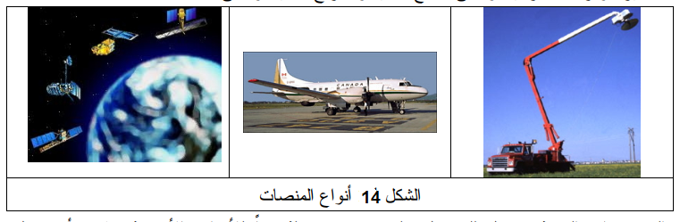
المستشعرات الجوية: تستعمل للحصول على صورة مفصلة جداً للأهداف الأرضية ويكمن أن تحمل المستشعرات على بالونات أو حوامات أو طائرات......،
المستشعرات الفضائية: تستعمل للحصول على صور لجزء كبير من الأرض وتكون محملة أحيانا على المحطات الفضائية محطة مير، أو المحطة العالمية الجديدة. ولكنها غالبا ما تحمل على التوابع الصنعية.
ميزات التوابع الصنعية ) المدار والنطاق:(
إن التجهيزات الاستشعارية )المستشعرات( يمكن أن تحمل على متن التوابع الصنعية وتقوم بالحركة في الفضاء وفق مسار معين وهو ما ندعوه بالمدار) .(Orbitيوافق المدار مواصفات المستشعر المحمول على متنه، تختلف المدارات باختلاف ارتفاعها عن سطح الأرض وحركتها بالنسبة لدوران الأرض، ويمكن تقسيم المدارات إلى أنواع:
المدارات الثابتة بالنسبة للأرض) :(Geostationary Orbitsتكون التوابع الصنعية على ارتفاع 36000كم تقريبا وتدور بشكل متوافق مع دوران الأرض بحيث تبدو دائما فوق منطقة ما على الكرة الأرضية.
تستخدم هذه التوابع لرصد ومراقبة وجمع المعلومات عن منطقة ما بشكل مستمر، الشكل ).(25
الشكل 25مدارات التوابع الصنعية
.1المدارات القطبية أو قرب القطبية: وهي التوابع الصنعية التي تتحرك على مسارات من الشمال
إلى الجنوب وهي تغطي كامل الكرة الأرضية خلال فترة زمنية معينة وتكون متوافقة مع حركة
الشمس أي أن التابع الصنعي يمر فوق أي نقطة من نقاط الأرض ليس فقط خلال النهار بل خلال
توقيت شمسي محلي واحد لتوحيد إضاءة سطح الأرض في الفصل الواحد، وبالتالي فإن التوابع
الصنعية تتحرك من الجنوب إلى الشمال فوق أحد جوانب الكرة الأرضية وتسمى الحركة
الصاعدة ascendingوتعود باتجاه الجنوب فوق الوجه الآخر للكرة الأرضية وتسمى الحركة
الهابطة descendingتمر التوابع الصنعية أثناء الحركة الصاعدة فوق الجانب المعتم من الكرة
الأرضية )خاصة في التوابع الصنعية المتوافقة مع الشمس( بينما تمر أثناء الحركة الهابطة فوق
الجانب المشمس لذلك تلتقط الصور باستخدام المستشعرات السالبة أثناء الحركة الهابطة، بينما
تعمل المستشعرات الفعالة أو المستشعرات التي تسجل الإشعاع الأرضي أثناء الحركة الصاعدة.
النطاق : swathبينما تمر التوابع الصنعية فوق الكرة الأرضية فإن المستشعرات ترى )تمسح( جزءا من
الكرة الأرضية وتصويره، هذا الجزء المصور يسمى نطاقاً، الشكل ).(26
SNARS
19مشروع مسح الموارد الزراعية
الشكل 26النطاقات
بينما تمر التوابع الصنعية أثناء حركتها الهابطة فإن الكرة الأرضية تدور في نفس الوقت وبالتالي فإن
المستشعرات الفضائية في كل حركة هابطة تصور نطاقا جديدا على سطح الكرة الأرضية.
إذا أخذنا أي نطاق من النطاقات الأرضية المصور بواسطة تابع صنعي ما فإن التابع سيعود لمسح نفس
النطاق بعد فترة زمنية ما . والزمن اللازم لعودة التابع الصنعي مرة ثانية إلى نفس النقطة يدعى زمن
العودة ولكن استخدام مستشعرات قابلة للتدوير يجعل زمن العودة إلى نفس النقطة أقل، تصور مناطق
خطوط العرض العالية اكثر من خطوط العرض القريبة من خط الاستواء وذلك لتكرر مرور التوابع
الصنعية فوق القطبين وبالتالي ينتج عنه ما يسمى تداخل النطاقات المتجاورة،

